INSTITUCION EDUCATIVA GILBERTO ALZATE AVENDAÑO
MALLAS CURRICULARES Y PROYECTO DE AULA
ÁREA: matemáticas
Segundo periodo
2018

Grado : 4
PROYECTO TRANSVERSAL: educación financiera
EJE TEMÁTICO TRANSVERSAL: entorno escolar
- PREGUNTA ORIENTADORA:
¿Cómo está organizado mi entorno escolar?
OBJETIVOS DEL GRADO: Fortalecer las operaciones básicas con los números naturales y fraccionarios mediante ejercicios prácticos en la formulación y solución de problemas en su cotidianidad
PROCESOS MOVILIZADORES: Explorar, Diferenciar, Identificar, Categorizar, Buscar, Informar, Registrar, Escudriñar, Examinar, Husmear, Indagar, Averiguar, Inspeccionar, Investigar, Ojear, Palpar, Preguntar, Rastrear, Rebuscar, Reconocer, Tantear, Escarbar, Fisgar, Interrogar
COMPETENCIAS DEL ÁREA (ASIGNATURA):
COGNITIVA: Reconocer el máximo común divisor, mínimo común múltiplo, propiedades de los números, medidas de longitud y elementos geométricos.

EXPRESIVA: Utilizar con precisión procedimientos de cálculo y algoritmos para la resolución de situaciones problemas.
AFECTIVA: Valorar las matemáticas como medio para representar información recolectada del entorno social

PROYECTO DE EDUCACIÓN FINANCIERA:
Identificación, análisis y comprensión de los diferentes conceptos financieros básicos en la economía.
DERECHOS BASICOS DE APRENDIZAJE  Describe y justifica diferentes estrategias para representar, operar y hacer estimaciones con números naturales y números racionales (fraccionarios)1, expresados como fracción o como decimal  Elige instrumentos y unidades estandarizadas y no estandarizadas para estimar y medir longitud, área, volumen, capacidad, peso y masa, duración, rapidez, temperatura, y a partir de ellos hace los cálculos necesarios para resolver problemas.  Identifica, describe y representa figuras bidimensionales y tridimensionales, y establece relaciones entre ellas.  Identifica patrones en secuencias (aditivas o multiplicativas) y los utiliza para establecer generalizaciones aritméticas o algebraicas | ESTANDARES BASICOS DE COMPETENCIA  Pensamiento numérico y sistema de números:  - Resuelvo y formulo problemas cuya estrategia de solución requiera de las relaciones y propiedades de los números naturales y sus operaciones.  - Resuelvo y formulo problemas en situaciones aditivas de composición, transformación, comparación e igualación.  - Justifico regularidades y propiedades de los números, sus relaciones y operaciones.  Pensamiento espacial y sistema geométrico:  - Comparo y clasifico fi guras bidimensionales de acuerdo con sus componentes (ángulos, vértices) y características  Pensamiento métrico y sistema de medidas:  - Diferencio y ordeno, en objetos y eventos, propiedades o atributos que se puedan medir (longitudes, distancias, áreas de superficies, volúmenes de cuerpos sólidos, volúmenes de líquidos y capacidades de recipientes; pesos y masa de cuerpos sólidos; duración de eventos o procesos; amplitud de ángulos).  - Selecciono unidades, tanto convencionales como estandarizadas, apropiadas para diferentes mediciones.  - Utilizo y justifico el uso de la estimación para resolver problemas relativos a la vida social, económica y de las ciencias, utilizando rangos de variación  Pensamiento aleatorio y sistema de datos:  - Represento datos usando tablas y gráficas (pictogramas, gráficas de barras, diagramas de líneas, diagramas circulares).  - Comparo diferentes representaciones del mismo conjunto de datos.  - Interpreto información presentada en tablas y gráficas. (pictogramas, gráficas de barras, diagramas de líneas, diagramas circulares).

EJES DE LOS ESTANDARES Y ORIENTACIONES TEMÁTICAS. | PROPUESTAS PARA LA EXPERIENCIA PEDAGÓGICA  (PLAN DE AULA) | EVIDENCIAS Y SEGUIMIENTO (OBSERVACIONES, AJUSTES RAZONABLES Y APRENDIZAJES)
Pensamiento numérico y sistema de números:  MULTIPLIQUEMOS Y REPARTAMOS  - Multiplicación de números naturales.  - Propiedades de la multiplicación.  - División de números naturales.  - Situaciones problemas.  TEORÍA DE NÚMEROS  - Múltiplos de un número. Divisores de un número. Criterios de divisibilidad Números primos y compuestos. Descomposición en factores primos.  - Mínimo común múltiplo Máximo como un divisor.  Pensamiento espacial y sistema geométrico:  - Polígonos.  - Triángulos.  - Cuadriláteros.  - Círculo y circunferencia.  Pensamiento métrico y sistema de medidas:  - Medidas de longitud.  - Perímetro.  Pensamiento aleatorio y sistema de datos:  - Permutaciones y combinaciones. .  Proyecto de educación financiera y económica:  ¿Cómo adquiero y preservo los recursos tangibles e intangibles?  ¿Cómo mis hábitos contribuyen al cuidado de los recursos tangibles e intangibles y a las finanzas personales? | Unidad uno: multipliquemos y dividamos  Exploración:  Operaciones de multiplicación y división. Comprende el significado y multiplica números naturales por números de dos cifras. Comprende el significado y divide números naturales por números de una cifra. Utiliza estas operaciones para plantear y resolver problemas.  Multiplica números enteros por 10, 100, 1 000, etc. usando las propiedades del sistema de numeración decimal de posición y explica cómo lo hizo. Comprende por qué para multiplicar un número por 10 se agrega un cero al final y por lo tanto se corre un lugar a la izquierda en el sistema de posición. Para multiplicar por 100 se agregan dos ceros y para multiplicar por 1 000 se agregan tres ceros  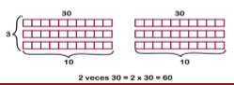  Para multiplicar 2x30 procede de la siguiente manera: 2x30 es igual a 2 grupos cada uno con 3 dieces, o sea, seis dieces, decir 60, luego 2x30= 60.  12x100 es igual a 12 grupos, cada uno con 100 unidades, 12x100 = (10+2) x100= 10x100 + 2x100= 1 000 +200= 1 200.  Aclaración:  Multiplica con agilidad y precisión números naturales por números de dos cifras, usando el algoritmo estándar de la multiplicación. Usa la calculadora o el computador para verificar el resultado  Calcula 235 x 25= 235 x (5 + 20) = 235x5 +235x20 = 1 175 + 4 700 = 5 875 Explica por qué, al realizar la operación como en la gráfica, se puede omitir el último cero del 4700 y sencillamente escribir el resultado de esa segunda multiplicación como 235 x 2 = 470, corrido un puesto a la izquierda:  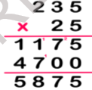  Calcula el producto: 2 394 243 x 54  Usa ejemplos de área para ilustrar el procedimiento de multiplicar dos números.  Ilustra con gráfico el producto de 45 x 28 . Explica el significado de cada área y su relación con cada uno de los sumandos en la multiplicación que aparece a la derecha del gráfico.  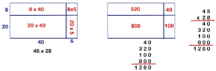  Divide números enteros terminados en ceros por 10 o 100, usando las propiedades del sistema de numeración decimal de posición y explica el porqué de sus procedimientos. Comprende por qué para dividir un número por 10 se quita un cero y cada dígito se corre un lugar hacia la derecha y para dividir por 100 se quitan dos cero al final y por lo tanto se corren dos lugares hacia la derecha.  Ejemplo 1: 30 ÷10 es equivalente a partir en grupos de 10 un montón con 30 unidades. Quedan tres grupos, es decir: 30 ÷10 = 3. Ejemplo 2: Calcula 345 260 000 ÷ 100.  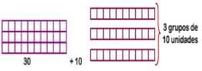  Divide con agilidad, de manera escrita y oral números de dos cifras entre números de una cifra (sin residuo). Se apoya en sus conocimientos sobre la multiplicación y las tablas de multiplicar y en la relación entre la multiplicación y la división. Nota: Es importante verificar que los niños dominen este proceso con comprensión y agilidad, ya que sobre él se apoya la aritmética posterior.  Ejemplo: Para dividir 30÷5 recuerda que 5x6 = 30, luego 30÷5 = 6  Divide números de dos cifras entre números de una cifra e indica el significado del cociente y el residuo. Se apoya en sus conocimientos sobre la multiplicación y en la relación entre la multiplicación y la división.  Ejemplo 1: 33÷5: Al dividir 33 unidades en grupos de cinco se forman 6 grupos y sobran 3, que no alcanzan para formar un nuevo grupo. Cociente: 6, residuo: 3. 33 = 5x6 + 3. Nota: No es conveniente escribir: 33÷5 = 6 R3, esa “igualdad” no es correcta y se presta a errores y equivocaciones posteriores. Por ejemplo, al dividir 57÷9 el cociente también es 6 y el residuo 3, pero 33÷5 no es igual a 57÷9. En este caso, 57= 9x6 + 3. Cuando aprenda a trabajar con fracciones, podrá escribir 33÷5 usando ese conocimiento. Ejemplo 2: Indica el cociente y el residuo de: 79÷8 y 49÷7. Expresa en términos de división la siguiente igualdad: 7x6+5 = 47. En términos de división: (47÷6).  Aplicación:  Encuentra el cociente y el residuo al dividir un número entero de tres o cuatro cifras por otro entero de una cifra. Explica algebraica y gráficamente su procedimiento.  Ejemplo: 437÷3  Divide con precisión y agilidad números naturales de hasta cuatro cifras por números de una cifra. Indica cuál es el cociente y cuál el residuo.  Se inscriben 375 personas a cierto curso. Si hay 9 instructores y cada uno va a recibir la misma cantidad de estudiantes, cuántos estudiantes recibe cada uno y ¿cuántos se quedan sin cupo? 375 = 41 x 9 + 6, cada instructor recibe un grupo de 41 personas y 6 se quedan sin cupo.  Relaciona la multiplicación y la división. Si 72 = 9x8, entonces 72= 8x9, 72÷9 = 8 y 72÷8 = 9 . Si 12x7 + 4= 88, entonces el cociente de 88÷12 es 7 y el residuo es 4 y el cociente de 88÷7 es 12 y el residuo es 4.  Unidad dos: los polígonos en mi contexto  Exploración:  Construyamos el tangram: El trangram tiene siete piezas o tans que salen de cortar un cuadrado en cinco triángulos de diferentes tamaños, un cuadrado y un paralelogramo. El juego consiste en usar todas las piezas para construir diferentes formas. Aunque originalmente estaban catalogadas tan solo algunos cientos de formas.  Paso 1: dibujar y recortar un cuadrado.  Paso 2: divide el cuadrado en dos diagonales.  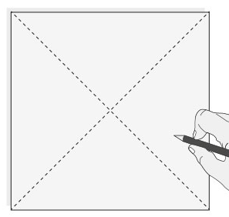  Paso 3: doblar una de las puntas hasta el punto que se forma en el cruce de las dos diagonales dibujadas, esto con el fin de costruir un triangulo  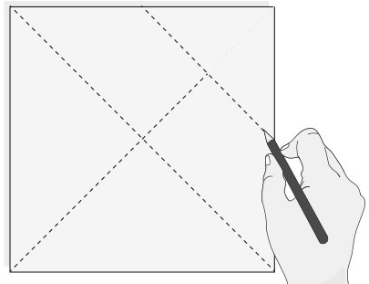  - Paso 4: En el trapecio que queda marcar 5,4 cm en su base, desde el borde hacia el centro, para formar un triángulo más chico y un cuadrado.  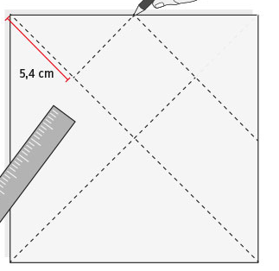  - Paso 5: Desde el otro lado, siempre desde la base, marcar nuevamente 5,4 cm pero hacia fuera, y desde ese punto trazar una diagonal hasta el vértice del cuadrado, así se forman un triángulo y un paralelogramo.  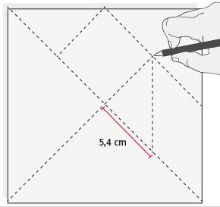  Paso 6: recortar las piezas trazadas.  Luego realizar conversatorio acerca de lo realizado y retar por grupos de trabajo para que construyan: un cuadrado, un rectángulo, un triángulo, un rombo con las figuras recortadas.  Aclaración:  Se realiza lectura del cuento “Me gusta como soy” sobre los cuerpos geométricos. Se trata de motivar y familiarizar a los niños y niñas antes de meterse de lleno en las actividades de la lección. Continuamos extrayendo conocimientos previos del grupo-clase sobre las figuras planas. Para ello pediremos que las coloreen y escriban el nombre al lado del dibujo.  Se les presentan los cuerpos geométricos que van a estudiar en la unidad indicándoles la diferencia entre éstos y las figuras planas que acaban de recordar y se les formulan unas preguntas que nos aclaran si el alumnado ha comprendido en qué radica la diferencia entre las figuras anteriores y las nuevas presentadas.  Se le propone al/a alumno/a que trabaje en pareja. Deben observar unas imágenes de figuras planas y figuras no planas. Entre los dos compañeros/as deben deducir qué imágenes pertenecen a una categoría y que imágenes pertenecen a la otra. Estas conclusiones deben registrarlas en una tabla, escribiendo los nombres de los objetos en el lugar correspondiente.  En esta actividad deben recordar el cuento que leyeron en la sesión anterior y observar las denominaciones que en la actividad 2 de la sesión 1 se les adjudicaban a los dibujos de las diferentes figuras. Tendrán por tanto que completar la palabra denominadora que falta. Dados los nombres de unos objetos deben clasificarlos por su forma en una tabla en la que aparecen los nombres de los 5 cuerpos geométricos estudiados.  Realizar actividades de reconocimiento de cuerpos geométricos. Completar descripciones de cuerpos geométricos escritas. Adivinar cuerpos geométricos según sus elementos. Relacionar cuerpos geométricos con sus descripciones. Describir oralmente un cuerpo geométrico viendo una imagen del mismo.  Se comienza la unidad leyendo el cuento “Me gusta como soy” sobre los cuerpos geométricos. Se trata de motivar y familiarizar a los niños y niñas antes de meterse de lleno en las actividades de la lección.  Continuamos extrayendo conocimientos previos del grupo-clase sobre las figuras planas. Para ello pediremos que las coloreen y escriban el nombre al lado del dibujo.  Se les presentan los cuerpos geométricos que van a estudiar en la unidad indicándoles la diferencia entre éstos y las figuras planas que acaban de recordar y se les formulan unas preguntas que nos aclaran si el alumnado ha comprendido en qué radica la diferencia entre las figuras anteriores y las nuevas presentadas.  Se le propone al/a alumno/a que trabaje en pareja. Deben observar unas imágenes de figuras planas y figuras no planas. Entre los dos compañeros/as deben deducir qué imágenes pertenecen a una categoría y que imágenes pertenecen a la otra. Estas conclusiones deben registrarlas en una tabla, escribiendo los nombres de los objetos en el lugar correspondiente.  En esta actividad deben recordar el cuento que leyeron en la sesión anterior y observar las denominaciones que en la actividad 2 de la sesión 1 se les adjudicaban a los dibujos de las diferentes figuras. Tendrán por tanto que completar la palabra denominatoria que falta.  Dados los nombres de unos objetos deben clasificarlos por su forma en una tabla en la que aparecen los nombres de los 5 cuerpos geométricos estudiados.  Con los cuerpos geométricos sobre la mesa, debe cada niño/a observarlos, manipularlos y jugar con ellos. Después tendrán que contestar a unas preguntas para comprobar lo que han descubierto sobre sus elementos y propiedades.  Aplicación:  En esta actividad aparecen los dibujos de los 5 cuerpos geométricos indicando en las imágenes sus elementos: vértices, caras laterales, superficies curvas y bases. A continuación deben los alumnos completar una tabla indicando el número de bases, de caras laterales, de superficies curvas y de vértices de cada uno de los 5 cuerpos. Para ello previamente deben dedicarse a observar los dibujos de los cuerpos y contar los elementos indicados.  Una vez que han rellenado la tabla, deben contestar a unas preguntas referentes a la información incluida en la misma.  Ofrecemos ahora unos oraciones enunciativas a los niños acerca de figuras planas y cuerpos geométricos. En cada uno de estos enunciados hay dos premisas de las cuales se debe elegir una, tachando la incorrecta.  Los alumnos deben jugar ahora con plastilina e intentar formar los 5 cuerpos geométricos.  Disponemos de unas tarjetas rojas y otras verdes. Las tarjetas rojas contienen los nombres de algunos cuerpos geométricos basados en los cinco principales, pero con algún cambio respecto al polígono de la base y por tanto al número de caras laterales.. Se formarán grupos de 4 o 5 alumnos. Un miembro del equipo aportará sus tarjetas barajándolas previamente. Se colocarán sobre la mesa y entre todos se descubrirá cuáles son las parejas. (Se aconseja al profesor imprimir las tarjetas sobre cartulina).  Ahora jugarán los niños por parejas con las tarjetas. Un/a compañero/a leerá las descripciones y el otro/a debe recordar del ejercicio anterior y según su lógica, a qué cuerpo se refiere esa descripción. A continuación se invertirán los papeles.  Nos encontramos con unas máquinas que emiten un resultado según las características del cuerpo geométrico que se introduzca en ellas. El alumnado deberá rellenar los cuadros en blanco con el resultado pertinente.  Unidad tres: un mundo de medidas  Exploración:  ¿Sabes lo que significa medir? Seguramente sabes la distancia que hay entre vuestra casa y el colegio: tres calles, cuatro estaciones de metro o siete semáforos. Aunque los sorprenda, estáis midiendo, en calles, en estaciones de metro o en semáforos. Esto también es medir.  ¿Para qué nos sirve medir estas distancias? ¿Para qué nos sirve medir otras longitudes, nuestra estatura, el tamaño de nuestros pies, o el largo de nuestra habitación?  Ahora vamos a medir de diferentes maneras algunos objetos.  Cada equipo escogerá qué es lo que va a medir en el aula y con qué lo medirá.  Por ejemplo:  - Se pueden medir los pupitres, la pizarra, las ventanas, la puerta, el ancho, largo y alto de las paredes, la altura de la profesora o el profesor, en fin, lo que queráis.  - Para medir podes usar tizas, plumines, lápices, zapatos, gomas de borrar, sacapuntas, hojas de algún árbol, en fin, usad la imaginación.  - Los objetos con los que vas a medir se llaman unidades de medida.  Lo importante es que todos los objetos con los que se va a medir tengan aproximadamente la misma longitud. Para comprobar esto puedes, antes de usarlos, acomodarlos todos juntos.  Cada objeto deberá ser medido con, al menos, dos unidades de medida distintas.  Dispondréis de la siguiente tabla para completarla con vuestras mediciones. Los datos que encontraréis a continuación son un ejemplo de cómo debes completar las casillas.  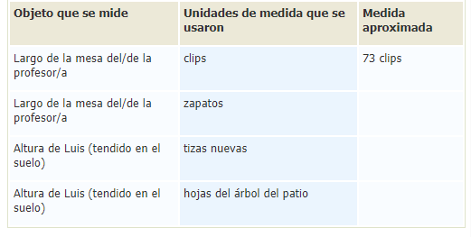  Cada equipo hará fotografías de sus formas de medir y de los objetos que usa para hacerlo, es decir, de las unidades de medida. Para que sea más divertido, todos pueden medir y todos pueden hacer fotos.  Recordad: Las fotos las utilizaréis para crear un álbum digital, así que deben ser claras, debe verse muy bien el objeto que se mide y los objetos que se usan como unidades de medida.  Si has llegado hasta aquí significa que ya dispones de una serie de objetos medidos, el registro de las mediciones realizadas y las fotografías. ¡Muy bien! Continuad avanzando…  Aclaración:  Ahora cada miembro del equipo tendrá que ser medido... pero antes debes estimar cuánto mide.  - ¿Qué quiere decir estimar?  Estimar cuánto mide un/a compañero/a, es decir cuánto creéis que mide sin haberlo medido: “Yo calculo que mi compañero/a mide...”  Sin medir:  - ¿Cuánto calculas que mide cada miembro del equipo en zapatos?  - ¿Cuánto calculas que mide cada miembro del equipo en metros y centímetros?  Midiendo:  - ¿Cuánto mide cada miembro del equipo en zapatos?  - ¿Cuánto mide cada miembro del equipo en metros y centímetros?  A continuación cada equipo llenará la siguiente tabla:  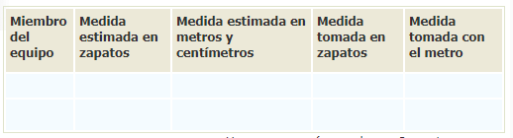  Ahora que has completado el ejercicio, comenta con tus compañeros/as:  - ¿Se parecieron vuestras estimaciones a las medidas reales?  - ¿Para qué nos sirve estimar medidas?  Aplicación:  Ahora que ya has medido con metros y centímetros, veamos con qué unidades se miden pequeñas y grandes magnitudes.  Para empezar, consulta la siguiente presentación: El sistema métrico decimal.  De esta forma, el problema de convertir unas unidades en otras se reduce a multiplicar o dividir por la unidad seguida de tantos ceros como lugares haya entre ellas.  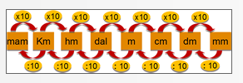  Se propone que por equipos realices estos ejercicios:  - Abrid la siguiente actividad y realiza las conversiones que se proponen.  - Ordena de mayor a menor la siguiente tabla:  - ¿Qué se necesita para ordenarla? En primer lugar, unificar las medidas en metros para que sea posible ordenar de mayor a menor esta tabla, de otra manera será muy complicado hacerlo.  Puedes descargar aquí act3_ordena.zip (.odt) la tabla para realizar los cálculos necesarios y ordenarla.  - Una vez que tengas listas vuestras tablas, exponerlas al resto del grupo y elabora vuestras conclusiones sobre las tres actividades.  - ¿Hay semejanzas entre las conclusiones de los equipos? Con la ayuda de vuestro/a profesor/a, integra en un solo documento las conclusiones de todo el grupo. Se recomienda que para realizar este trabajo, escojas a algún integrante del grupo para que sea el coordinador/a de esta actividad.  Y para finalizar… ¡Vamos a crear un álbum digital!  Con las fotografías que has tomado en la Actividad 1, y con las tablas realizadas, os invitamos a crear un álbum en Picasa (http://picasa.google.com/ ) a fin de enlazarlo posteriormente al blog del aula o del centro.  La ayuda del programa les será de mucha utilidad para realizar el álbum y poder compartirlo con otros/as compañeros/as y otros centros.  ¡Enhorabuena! Ahora podremos compartir nuestros trabajos.
  Por ejemplo, si vamos a medir la distancia entre Bilbao y Santander, necesitamos utilizar kilómetros, es decir unidades de 1.000 metros. Veamos los múltiplos del metro: | Para medir longitudes pequeñas, como por ejemplo vuestra estatura, se utilizan los submúltiplos del metro:
  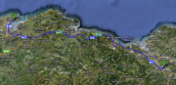 | 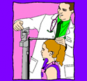
  1 decámetro es igual a 10 metros: 1 dam = 10 m. | 1 metro tiene 10 decímetros.
  1 hectómetro es igual a 100 metros: 1 hm = 100 m. | 1 decímetro es igual a 0,1 metro: 1 dm = 0,1 m.
  1 kilómetro es igual a 1000 metros: 1 km = 1000 m. | 1 centímetro es igual a 0,01 metro: 1 cm = 0,01 m. El metro tiene 100 centímetros.
  1 miriámetro es igual a 10.000 metros: 1 mam = 10000 m | 1 milímetro es igual a 0,001 metro: 1 mm = 0,001 m. El metro tiene 1.000 milímetros.
  Río Ebro | 930 kilómetros
  Pico Tres Mares | 2.175 metros
  Puppy, guardián del Guggenheim | 815 centímetros
  Catedral de Bilbao | 22.500 milímetros
  Pico Aitxuri | 155 decámetros
  Distancia de Bilbao a Cádiz | 10.580 hectómetros

INDICADORES DE DESEMPEÑO
SABER (CONCEPTUALES) | SABER HACER (PROCEDIMENTALES) | SABER SER (ACTITUDINALES)
Reconoce el mínimo común múltiplo y el máximo común divisor de un conjunto de números.  Reconoce la presencia de elementos geométricos del entorno. | Construye y clasifica polígonos empleando diferentes instrumentos de medición.  Reconoce que los bienes son recursos tangibles y que los servicios son recursos intangibles que deben ser usados con responsabilidad y cuidado. | Muestra una actitud positiva y/o participativa en el aprendizaje de la matemática.

